温湿度传感器
图片缺失

1、概 述
温湿度传感器是一款含有已校准数字信号输出的传感器。它应用专用的数字模块采集技术和温湿度传感技术，确保产品具有极高的可靠性与卓越的长期稳定性。测量温度范围: 0-50℃。用户可以用此模块搭建低成本的温湿度监测系统。此模块贴有黄色色标，说明是单数字接口，需要连接到主控板上带黄色色标的接口。

2、技术规格
- 供电电压：5V DC
- 控制方式：单总线数字信号
- 供电电流：最大2.5mA
- 温度范围：0-50℃ 误差±2℃
- 湿度范围：20-90% RH 误差±5%RH
- 分 辨 率：湿度1%RH， 温度1℃

3、功能特性
- 体积小，功耗低；
- 抗干扰能力强；
- 全部校准，数字输出；
- 模块的白色区域是与金属梁接触的参考区域；
- 支持Arduino IDE编程, 并且提供运行库来简化编程；
- 使用RJ25接口连线方便；
- 模块化安装，兼容乐高系列；
- 配有接头支持绝大多数Arduino系列主控板。

4、引脚定义
温湿度传感器 模块有三个针脚的接头,每个针脚的功能如下表

序号 | 引脚 | 功能
1 | 5V | 电源
2 | D0 | 数据输出引脚
3 | GND | 地线
表 1 3-Pin 接口功能

5、接线方式
- RJ25连接
由于温湿度传感器模块接口是黄色色标，当使用RJ25接口时，需要连接到主控板上带有黄色标的接口。以Makeblock Orion为例，可以连接到3、4、5、6、7、8号接口，如图
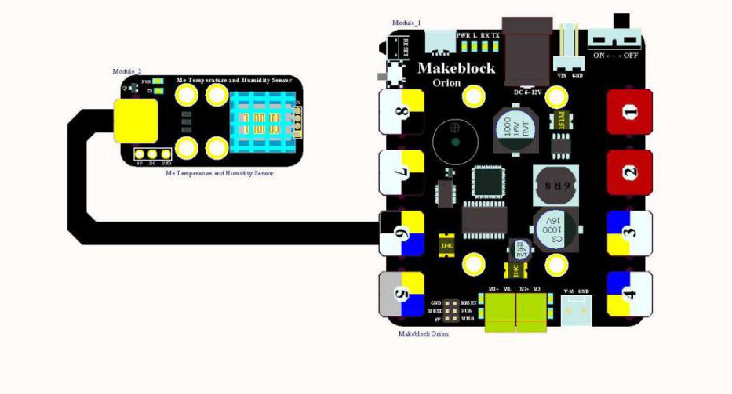
图 1 温湿度传感器 与 Makeblock Orion连接图

- 杜邦线连接
当使用杜邦线连接到Arduino Uno主板时，模块D0引脚需要连接到DIGITAL（数字）口，如下图所示：

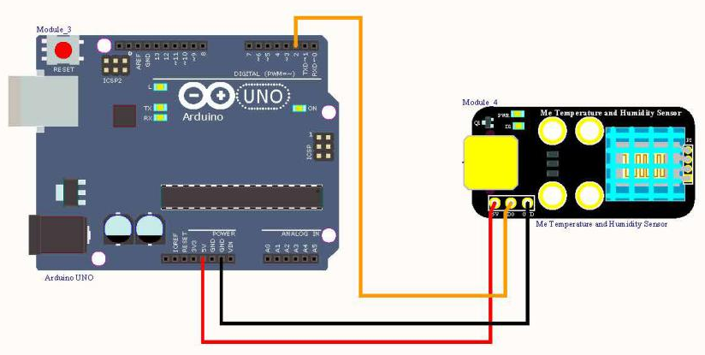

图 2温湿度传感器 与 Arduino UNO连接图

注：接杜邦线时，模块上需要焊接排针。

6、编程指南
- Arduino编程
如果使用Arduino编程，需要调用库Makeblock-Library-master来控制温湿度传感器
本程序通过Arduino编程读取当前温度值。

01  02  03  04  05  06  07  08  09  10  11  12  13  14  15  16  17  18  19  20 |  | #include "MeOrion.h"  #include <Wire.h>  #include <SoftwareSerial.h>  MeTemperatureAndHumidity myTandH(PORT_8);  void setup()  {  myTandH.begin();  Serial.begin(9600);  }  void loop()  {  if(myTandH.available())  ｛  Serial.print("Temperature=");  Serial.println(myTandH.temperature() );  Serial.print("Humidity=");  Serial.println(myTandH.humidity() );  ｝  delay(1000);  }

温湿度传感器函数功能列表
函数 | 功能
MeTemperatureAndHumidity(uint8_t port) | 选定接口
float temperature() | 读取环境温度值
float humidity() | 读取环境湿度值

7、原理解析

传感器包括一个电阻式感湿元件和一个NTC测温元件，每个DHT11传感器都在极为精确的湿度校验室中进行校准。校准系数以程序的形式储存在OTP内存中，传感器内部在检测信号的处理过程中要调用这些校准系数。传感器采用单线制串行接口，仅需要一条总线即可与微处理器双向通讯，一次通讯时间4ms左右，使系统集成变得简易快捷。

8、相关链接
应用案例及原理图：
http://bbs.makeblock.cc/forum-42-1.html

